RESOLUCIÓN DEL RECURSO DE REVISIÓN 08501/INFOEM/IP/RR/2025

A N T E C E D E N T E S 2
I. Presentación de la solicitud de información 2
II. Respuesta del Sujeto Obligado 3
III. Interposición del Recurso de Revisión 3
IV. Trámite del Recurso de Revisión ante este Instituto 4
C O N S I D E R A N D O S 5
PRIMERO. Competencia 5
SEGUNDO. Causales de improcedencia y sobreseimiento 6
TERCERO. Determinación de la Controversia 7
CUARTO. Marco normativo aplicable en materia de transparencia y acceso a la información pública 8
QUINTO. Estudio de Fondo 10
SEXTO. Decisión 19
R E S U E L V E 19

Resolución del Pleno del Instituto de Transparencia, Acceso a la Información Pública y Protección de Datos Personales del Estado de México y Municipios, con domicilio en Metepec, Estado de México, de fecha veintiocho de enero de dos mil veintiséis.

VISTO el expediente electrónico conformado con motivo del Recurso de Revisión 08501/INFOEM/IP/RR/2025, interpuesto por la persona Recurrente o Particular, en contra de la respuesta del Sujeto Obligado, Ayuntamiento de Chicoloapan, a la solicitud de acceso a la información pública 00123/CHICOLOA/IP/2025, se emite la presente Resolución, con base en los Antecedentes y Considerandos que se exponen a continuación:

A N T E C E D E N T E S

I. Presentación de la solicitud de información

Con fecha veinte de junio de dos mil veinticinco, la persona Particular presentó una solicitud de acceso a la información pública, a través del Sistema de Acceso a la Información Mexiquense (SAIMEX), ante el Ayuntamiento de Chicoloapan en los siguientes términos:

“DESCRIPCIÓN CLARA Y PRECISA DE LA INFORMACIÓN SOLICITADA.
Se le solicita al gobierno del municipio de Chicoloapan, Estado de México, proporcione por este medio la intención del voto de la Segunda Regidora municipal, Amada del Carmen López Terán en cada punto de las sesiones de cabildo de todas y cada una de las sesiones realizadas por el Ayuntamiento en el periodo comprendido entre el 1 de enero al 18 de junio de 2025. Señalando si la sesión fue ordinaria, extraordinaria o de que tipo.” (Sic)

“MODALIDAD DE ENTREGA
A través del SAIMEX”
II. Respuesta del Sujeto Obligado

El once de julio de dos mil veinticinco, el Sujeto Obligado notificó, a través del Sistema de Acceso a la Información Mexiquense (SAIMEX), la respuesta a la solicitud de acceso a la información pública, mediante la digitalización del oficio número CHICO/SA/523/2025 del primero de junio de dos mil veinticinco, suscrito por la Secretaria del Ayuntamiento, por medio del cual precisó lo siguiente:

“…
Con fundamento en los artículos 160,162, 163,164, 165 y 166 de la Ley de Transparencia y Acceso a la Información Pública del Estado de México y Municipios; y demás relativos y aplicables a la materia, me permito informar que la INTENCION es un acto intrapersonal, relativo a la voluntad humana, derivado de una Introspección que te lleva a la dirección mental y emocional que le das a tus acciones , por lo que no es posible para la suscrita conocer la INTENCION del voto de la segunda regidora en todas y cada una de las sesiones de cabildo
…”

IV. Interposición del Recurso de Revisión

Con fecha catorce de julio de dos mil veinticinco, se recibió en este Instituto, a través del Sistema de Acceso a la Información Mexiquense (SAIMEX), (ya que si bien se tuvo por presentado el trece del mimo mes y año este fue inhábil, por lo que se tuvo por presentado el día hábil siguiente), Recurso de Revisión interpuesto por la persona Recurrente, en contra de la respuesta por el Sujeto Obligado, a la solicitud de información, en los siguientes términos:

“ACTO IMPUGNADO
La omision de lo solicitado; ya que se requirio por medio de este sistema, la INTENCION DEL VOTO (ACCION DE VOTAR A FAVOR, EN CONTRA O ABSTENERSE SEGUN SEA EL CASO) de la Segunda regidora municipal en un periodo determinado y solicitado” (Sic.)

“RAZONES O MOTIVOS DE LA INCONFORMIDAD
Se solicita la INTENCION DEL VOTO (acción de votar a favor, en contra o abstenerse según sea el caso) de la Segunda regidora municipal en un periodo determinado y solicitado” (Sic.)

V. Trámite del Recurso de Revisión ante este Instituto

a) Turno del Medio de Impugnación. El trece de julio de dos mil veinticinco, el Sistema de Acceso a la Información Mexiquense (SAIMEX), asignó el número de expediente 08501/INFOEM/IP/RR/2025, al medio de impugnación que nos ocupa, con base en el sistema aprobado por el Pleno de este Órgano Garante y lo turnó al Comisionado Ponente Luis Gustavo Parra Noriega, para los efectos del artículo 185, fracción I de la Ley de Transparencia y Acceso a la Información Pública del Estado de México y Municipios.

b) Admisión del Recurso de Revisión. El diecisiete de julio de dos mil veinticinco, se acordó la admisión del Recurso de Revisión interpuesto por la persona Recurrente en contra del Sujeto Obligado, en términos del artículo 185, fracciones I y II de la Ley de Transparencia y Acceso a la Información Pública del Estado de México y Municipios, el cual fue notificado a las partes el día hábil siguiente, a través del Sistema de Acceso a la Información Mexiquense (SAIMEX), en el que se les otorgó un plazo de siete días hábiles posteriores a la misma, para que manifestaran lo que a su derecho conviniera y formularan alegatos.

c) Informe Justificado. El veintiséis de agosto de dos mil veinticinco, se recibió, a través del Sistema de Acceso a la Información Mexiquense (SAIMEX), el Informe Justificado del Sujeto Obligado, a través de la digitalización del oficio número CHICO/SA/668/2025 del veintidós de agosto de dos mil veinticinco, suscrito por la Secretaria del Ayuntamiento y dirigido al Solicitante por medio del cual precisó remitir la intención del voto de la Segunda Regidora Municipal, y remitió una relación con los rubros: fecha, sesión y voto.

d) Vista del Informe Justificado. El veinte de enero de dos mil veintiséis, se dictó acuerdo, por medio del cual se puso a la vista de la persona Recurrente el Informe Justificado, entregados por el Sujeto Obligado, a fin de que en un término no mayor a tres días hábiles manifestará lo que a derecho corresponda, acto que fue notificado mediante el Sistema de Acceso a la Información Mexiquense (SAIMEX), el mismo día. Cabe señalar que el Particular fue omiso en realizar manifestación alguna.

e) Ampliación de plazo para resolver. El veinte de enero de dos mil veintiséis, el Comisionado Ponente, con fundamento en lo dispuesto por el artículo 181, párrafo tercero, de la Ley de Transparencia y Acceso a la Información Pública del Estado de México y Municipios, acordó ampliar por un plazo razonable, para resolver el Recurso de Revisión que nos ocupa; acto que fue notificado a las partes el catorce del mismo mes y año, mediante el Sistema de Acceso a la Información Mexiquense (SAIMEX).
f) Cierre de instrucción. El veintinueve de enero de dos mil veintiséis, al no existir diligencias pendientes por desahogar, se emitió el acuerdo por medio del cual se declaró cerrada la instrucción y se determinó pasar los expedientes a resolución, en términos de lo dispuesto en los artículos 185, fracciones VI y VIII, de la Ley de Transparencia y Acceso a la Información Pública del Estado de México y Municipios, acto que fue notificado a las partes, mediante el Sistema de Acceso a la Información Mexiquense (SAIMEX), el mismo día.

En razón de que fue debidamente sustanciado e integrado el expediente electrónico y no existe diligencia pendiente de desahogo, se emite la resolución que conforme a Derecho proceda, de acuerdo a los siguientes:

C O N S I D E R A N D O S

PRIMERO. Competencia

El Instituto de Transparencia, Acceso a la Información Pública y Protección de Datos Personales del Estado de México y Municipios, es competente para conocer y resolver el presente recurso de revisión interpuesto por la persona Recurrente, conforme a lo dispuesto en los artículos 5°, párrafos cuadragésimo cuarto, cuadragésimo quinto y cuadragésimo sexto, fracciones IV y V de la Constitución Política del Estado Libre y Soberano de México; Cuarto Transitorio, párrafo segundo del Decreto número 198 de la “LXII” Legislatura del Estado de México; 1°, 2°, fracciones II y IV; 13, 29, 36, fracciones I y II; 176, 178, 179, 181 párrafo tercero, 185, 188 y 189 de la Ley Transparencia y Acceso a la Información Pública del Estado de México y Municipios; 7°, 9°, fracciones I y XXIII y 11 del Reglamento Interior del Instituto de Transparencia, Acceso a la Información Pública y Protección de Datos Personales del Estado de México y Municipios.

SEGUNDO. Causales de improcedencia y sobreseimiento

De las constancias que forma parte del Recurso de Revisión que se analiza, se advierte que previo al estudio del fondo de la litis, es necesario estudiar las causales de improcedencia y sobreseimiento que se adviertan, para determinar lo que en Derecho proceda.

Causales de improcedencia

Este Instituto realiza el estudio oficioso de las causales de improcedencia, por tratarse de una cuestión de orden público y de estudio preferente (acorde con el Criterio orientador en la Tesis de Jurisprudencia “IMPROCEDENCIA.” (Semanario Judicial de la Federación, Quinta Época, 1985, pág. 262), el cual establece que debe examinarse previamente la procedencia del juicio de amparo, sea que las partes lo soliciten o no, por ser una cuestión de orden público; de tal suerte, deberá ser desechado cualquier Recurso de Revisión que actualice alguno de los supuestos establecidos en el artículo 191 de la Ley de Transparencia y Acceso a la Información Pública del Estado de México y Municipios, por ser improcedente.

En el presente caso, no se actualiza ninguna de las causales de improcedencia establecidas en el ordenamiento jurídico previamente señalado, toda vez que: este Instituto no tiene conocimiento de que se encuentre en trámite algún medio de defensa presentado por la persona Recurrente ante otra instancia; no existió prevención alguna; la veracidad de la respuesta no formó parte del agravio; ni se realizó una consulta o ampliación a los alcances del requerimiento informativo.

Por lo cual, se actualiza la causal de procedencia del Recurso de Revisión señalada en el artículo 179, fracción VI, de la Ley en cita, pues la persona Recurrente se inconformó de la entrega de información que no corresponde con lo solicitado.

Causales de sobreseimiento

Por ser de previo y especial pronunciamiento, este Instituto analiza si se actualiza alguna causal de sobreseimiento.

Sobre el tema, el artículo 192 de la Ley Transparencia y Acceso a la Información Pública del Estado de México y Municipios, señala las causales por las cuales se puede sobreseer en todo o en parte, el Recurso de Revisión; así, del análisis realizado por este Instituto, se advierte que no se actualiza algún supuesto de sobreseimiento; lo anterior, en virtud de que no hay constancias en el expediente en que se actúa, de que la persona Recurrente se haya desistido del recurso, haya fallecido, sobreviniera alguna causal de improcedencia, que el Sujeto Obligado hubiese modificado o revocado el acto impugnado o bien, haya quedado sin materia.

Por tales motivos, se considera procedente entrar al fondo del presente asunto.

TERCERO. Determinación de la Controversia

Una vez realizado el estudio de las constancias que integran el expediente en que se actúa, se desprende que la persona Recurrente requirió los documentos donde conste la intención del voto de la Segunda Regidora Municipal Amanda del Carmen López Terán en cada punto de las sesiones de cabildo de todas y cada una de las sesiones realizadas por el Ayuntamiento de Chicoloapan del primero de enero al dieciocho de junio de dos mil veinticinco, señalando el tipo de sesión ordinaria, extraordinaria o de otro tipo.

En respuesta, el Sujeto Obligado a través de la Secretaría del Ayuntamiento precisó que la intención corresponde a un acto intrapersonal, relativo a la voluntad humana, derivado de una introspección que te lleva a la dirección mental y emocional que le das a tus acciones , por lo que no era posible conocer la intención del voto de la Segunda Regidora; ante dicha respuesta por parte del Ente Recurrido, la persona Recurrente, se inconformó de la entrega de información que no corresponde con lo solicitado, lo cual actualiza la causal de procedencia establecida en el artículo 179, fracción VI de la Ley de Transparencia y Acceso a la Información Pública del Estado de México y Municipios. Así las cosas, una vez admitido y notificado el Recurso de Revisión a las partes, el Sujeto Obligado remitió una relación que contiene la fecha, sesión y tipo de voto de la Segunda Regidora, del primero de enero al treinta de julio de dos mil veinticinco.

Lo anterior, se desprende de las documentales que obran en el expediente de referencia, materia de la presente resolución, consistente en: la solicitud de acceso a la información, la respuesta, el escrito recursal y el informe con Justificación del Sujeto Obligado; instrumentales que se toman en cuenta a efecto de resolver el presente medio de impugnación, conforme a lo dispuesto por el artículo 185, fracción IV, de la Ley de Transparencia y Acceso a la Información Pública del Estado de México y Municipios.

CUARTO. Marco normativo aplicable en materia de transparencia y acceso a la información pública

El artículo 6°, Apartado A), fracción I de la Constitución Política de los Estados Unidos Mexicanos, establece que toda la información en posesión de cualquier autoridad, es pública y sólo podrá ser reservada temporalmente por razones de interés público.

En materia local, el artículo 5°, fracción I de la Constitución Política del Estado Libre y Soberano de México, es coincidente con la Constitución Federal, en el sentido de la publicidad de toda la información, con la única restricción de proteger el interés público, así como la información referente a la intimidad de la vida privada y la imagen de las personas, con las excepciones que establezca la ley reglamentaria.

Por su parte, la Ley de Transparencia y Acceso a la Información Pública del Estado de México y Municipios (Reglamentaria del artículo 5° de la Constitución Local), establece lo siguiente:

El artículo 12, que, quienes generen, recopilen, administren, manejen, procesen, archiven o conserven información pública serán responsables de la misma.

El artículo 18, que, los Sujetos Obligados deberán documentar todo acto que derive del ejercicio de sus facultades, competencias o funciones, considerando desde su origen la eventual publicidad y reutilización de la información que generen.

El artículo 19, que, se presume que la información debe existir si se refiere a las facultades, competencias y funciones que los ordenamientos jurídicos aplicables otorgan a los sujetos obligados y en caso de que dichas facultades no se hayan ejercido, se deberá motivar la respuesta en función de las causas que motivaron tal circunstancia.

Quinto. Estudio de Fondo

Expuestas las posturas de las partes, se procede a analizar los agravios hechos valer por el ahora Recurrente, por lo cual, en un principio es necesario contextualizar el requerimiento de información.
Sobre el tema, los artículos 116 y 117 de la Constitución Política del Estado Libre y Soberano de México, establecen que los Ayuntamientos serán la asamblea deliberante, conformada por un jefe de asamblea, que será el Presidente Municipal y los Síndicos y Regidores necesarios.

Respecto a lo anterior, la Ley Orgánica Municipal del Estado de México y Municipios, en sus artículos 28 y 30, establecen lo siguiente:

- El cabildo sesionará cuando menos, una vez cada ocho días, las cuales serán públicas y deberán transmitirse por Internet;

- Las sesiones del Cabildo constarán en un libro que deberá contener las actas de las cuales deberán asentarse los extractos de los acuerdos, los asuntos tratados y resultados de la votación;

- Todos los acuerdos de las sesiones y el resultado de la votación, serán difundidos, cada mes en la Gaceta Municipal y en los estrados de la Secretaría del Ayuntamiento, y

- Para cada sesión se deberá contar con una versión estenográfica o videograbada que permita hacer las aclaraciones pertinentes, la cual formará parte del acta correspondiente, las cuales deberán estar disponibles en internet o en las oficinas de la Secretaría del Ayuntamiento.

Ahora bien, los artículos 52, fracción II y 235 del Bando Municipal, dos mil veinticinco, de Chicoloapan, en relación con el Manual de Organización de la Administración Pública Municipal, establecen que, para el despacho, estudio y planeación de los diversos asuntos de la Administración Pública Municipal centralizada del Ayuntamiento, se auxiliará de una Secretaría del Ayuntamiento quien tendrá las atribuciones siguientes:

- Asistir a las sesiones del ayuntamiento y levantar las actas correspondientes;
- Emitir los citatorios para la celebración de las sesiones de cabildo, convocadas legalmente;
- Supervisar las actividades en general de las oficinas de Cabildo, Presidencia, Secretaría del Ayuntamiento, asistente administrativo, Archivo, Registro Civil y Control Patrimonial;
- Dar cuenta en la primera sesión de cada mes, del número y contenido de los expedientes pasados a comisión, con mención en los que hayan sido resueltos y de los pendientes, y
- Llevar y conservar los libros de actas de cabildo, obteniendo las firmas de los asistentes a las sesiones.

Asimismo, conforme al Directorio localizado en el Bando Municipal del Ayuntamiento, se logró vislumbrar que, Amada del Carmen López Terán es la Segunda Regidora de la actual Administración Pública Municipal, tal como se logra vislumbrar a continuación:


Conforme a lo expuesto y toda vez que el Particular requiere conocer el sentido de la votación (a favor, en contra o abstención) de la Segunda Regidora Municipal, en cada uno de los puntos y/o acuerdos aprobados por el Cabildo en cada una de las Sesiones celebradas, se logra vislumbrar que los documentos que dan cuenta de lo peticionado son las Actas de las Sesiones de Cabildo, celebradas del primero de enero al dieciocho de junio de dos mil veinticinco, al ser las expresiones documentales que contienen los datos peticionados.

Establecida dicha circunstancia, se procede analizar la respuesta entregada, para lo cual, es de señalar que de las constancias que obran en el expediente, se logra vislumbrar que el Sujeto Obligado turno la solicitud de información a la Secretaría del Ayuntamiento; así, resulta necesario hacer referencia al procedimiento de búsqueda que deben seguir los Sujetos Obligados para localizar la información, el cual se encuentra previsto en el artículo 162 de la Ley de Transparencia y Acceso a la Información Pública del Estado de México y Municipios, el cual establece que las Unidades de Transparencia garantizarán que las solicitudes de acceso a la información se turnen a todas las áreas competentes que cuenten con la información o deban tenerla -de acuerdo a las facultades, competencias y funciones-, con el objeto de que dichas áreas realicen una búsqueda exhaustiva y razonable de la información requerida.

Conforme a lo expuesto en párrafos anteriores, se advierte que el Sujeto Obligado, cumplió con el procedimiento de búsqueda previsto en el artículo 162 de la Ley de Transparencia y Acceso a la Información Pública del Estado de México y Municipios, toda vez que turno la solicitud al área competente, a saber, la Secretaría del Ayuntamiento.

Ahora bien, es respuesta, dicha área precisó que la “intención” es un acto intrapersonal, relativo a la voluntad humana, derivado de una introspección que lleva a la dirección mental y emocional que se le dan a las acciones, por lo que no era posible conocer la intención del voto de la Segunda Regidora en todas y cada una de las sesiones de cabildo.

Conforme a lo anterior, cabe precisar que la Secretaría del Ayuntamiento atendió lo solicitado por la persona Recurrente a la literalidad, refiriéndose a la “intención” que tiene una persona para determinar su actuar, situación que carece de congruencia, toda vez que no se solicitó saber los motivos o razones que determinó el sentido de la votación de la Segunda Regidora Municipal, en cada uno de los puntos de las Sesiones de Cabildo celebradas del primero de enero al dieciocho de junio de dos mil veinticinco.

Sobre el tema el artículo 1.8, fracción IX, del Código Administrativo del Estado de México, establece que para que un acto administrativo tenga validez, deberá guardar congruencia con lo solicitado. Situación que se robustece, con el Criterio de Interpretación, con clave de control SO/002/2017, de la Segunda Época, emitido por el Instituto Nacional de Transparencia, Acceso a la Información y Protección de Datos Personales, que establece que todo acto administrativo debe apegarse al principio de congruencia, entendiendo por éste que exista concordancia entre el requerimiento formulado por el particular y la respuesta proporcionada por el sujeto obligado, lo cual en materia de transparencia y acceso a la información pública se traduce en que, las respuestas que emitan los sujetos obligados, deben guardar una relación lógica con lo solicitado, analizando y decidiendo –de manera íntegra- sobre todos los puntos requeridos, a fin de satisfacer la solicitud correspondiente; por lo que, en el presente, se considera que el agravio es FUNDADO, pues la respuesta entregada por el Sujeto Obligado no guarda relación con lo peticionado.

Ahora bien, durante la sustanciación del medio de impugnación el Sujeto Obligado pretendió modificar su actuar al proporcionar una relación que contiene los elementos solicitados por la persona Recurrente, a saber, la fecha de las sesiones celebradas en el periodo comprendido del primero de enero al dieciocho de junio de dos mil veinticinco, tipo de sesión y el sentido del voto de la Segunda Regidora, tal como se muestra a continuación:

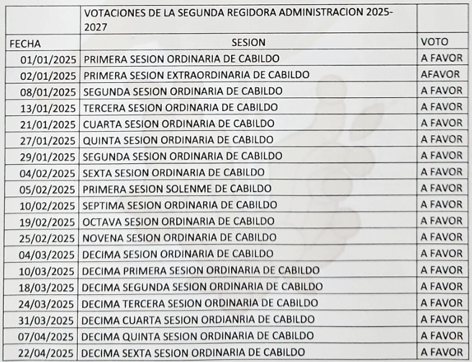
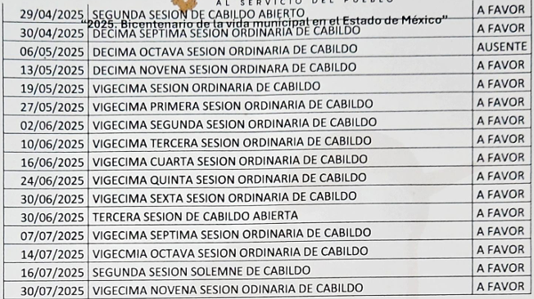

Conforme a lo anterior, cabe precisar que si bien el documento previamente referido guarda relación con lo solicitado, no atiende en su totalidad el requerimiento de información, toda vez que la pretensión de la persona Recurrente es saber el sentido de la votación de la Segunda Regidora en cada uno de los puntos y/o acuerdos aprobados por el Cabildo en cada una de las sesiones celebradas, situación que se robustece, pues este Instituto localizó el Acta de la Primera Sesión Ordinaria de Cabildo celebrada el primero de enero de dos mil veinticinco, en el que se logró vislumbrar más de un punto y/o acuerdo en que la Segunda Regidora tuvo que manifestar el sentido de su votación, tal como se muestra en la siguientes imágenes ilustrativas:

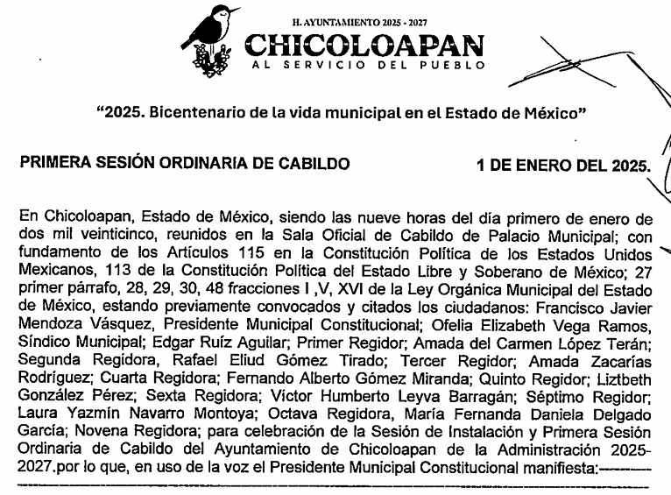
…
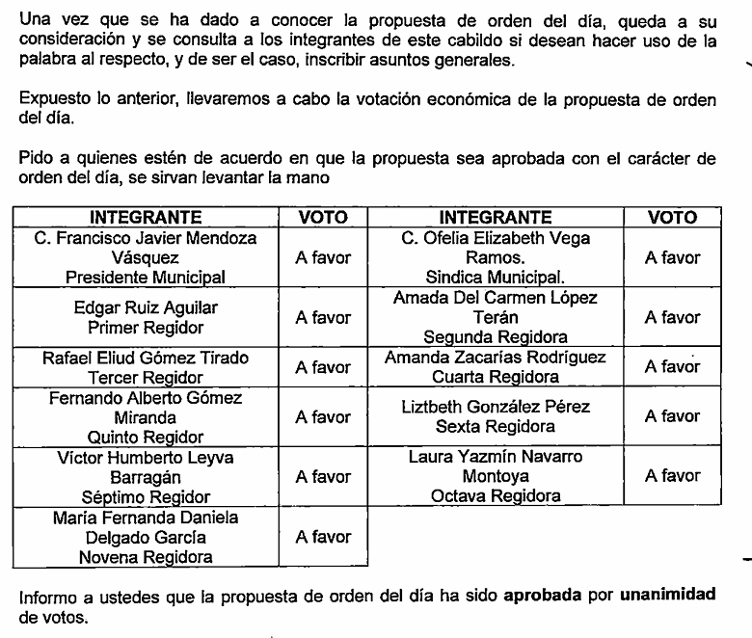
…
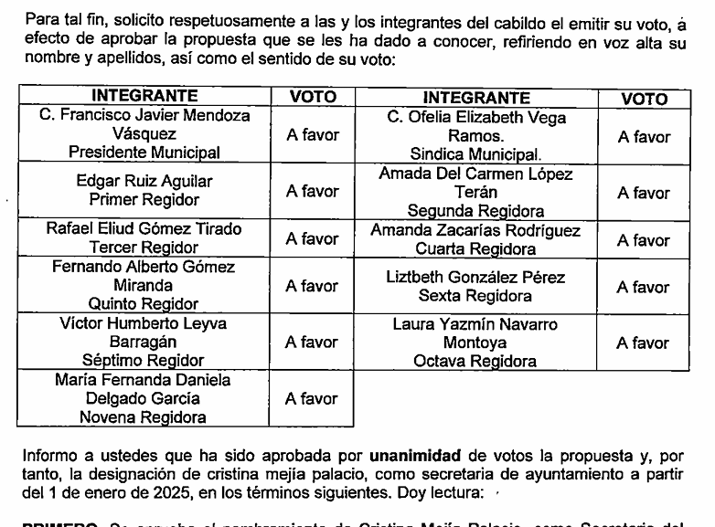
…
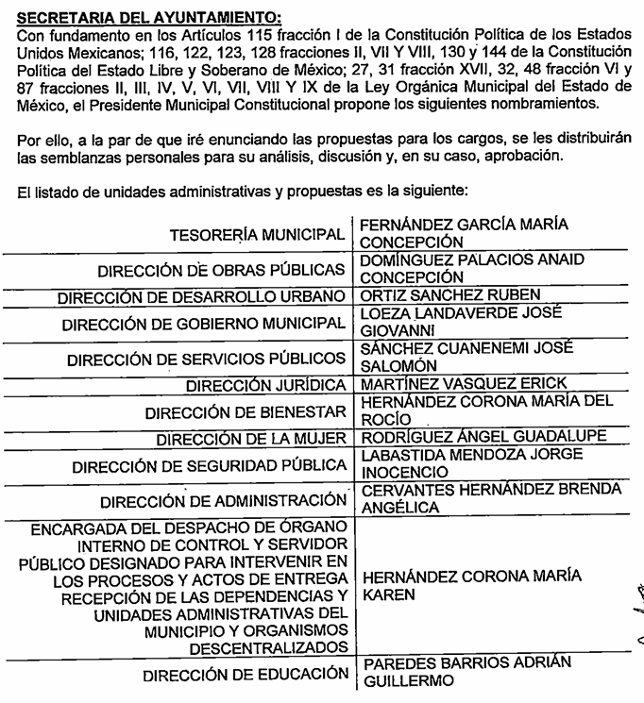
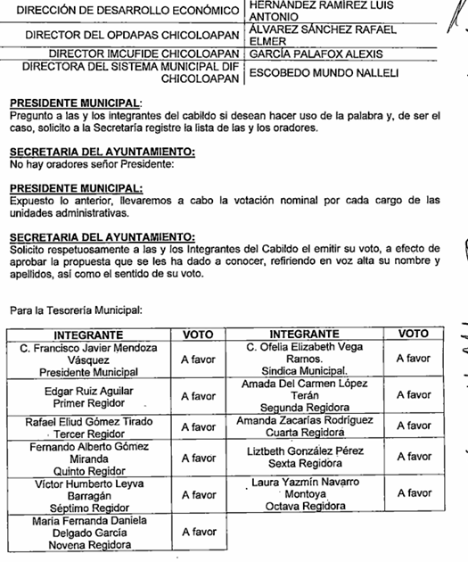
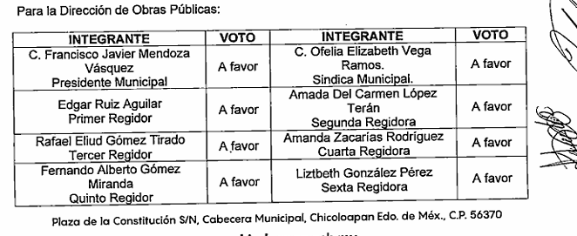

Conforme a lo anterior, se advierte que para atender el requerimiento de información el Ayuntamiento de Chicoloapan deberá realizar una búsqueda exhaustiva y razonable, en los archivos de las unidades administrativas competentes, entre las cuales se encuentra la Secretaría del Ayuntamiento, a efecto de que proporcione las Actas de las Sesiones de Cabildo, celebradas del primero de enero al dieciocho de junio de dos mil veinticinco.

Dicha situación toma sustento en el artículo 12 de la Ley de Transparencia y Acceso a la Información Pública del Estado de México y Municipios, que establece que los sujetos obligados sólo están constreñidos a proporcionar la información pública que obre en sus archivos, en el estado en que esta se encuentre; por lo que, la entrega no comprende el procesamiento de la misma, ni presentarla conforme al interés del Solicitante.

De esta manera, el derecho de acceso a la información pública se satisface en aquellos casos en que se entregue el soporte documental en el que conste la información solicitada, sin necesidad de elaborar documentos “ad hoc”; lo cual, toma sustento en el artículo 160 de la Ley de Transparencia y Acceso a la Información Pública del Estado de México y Municipios.

De tales circunstancias, se concluye que los sujetos obligados únicamente se encuentran constreñidos a proporcionar los documentos que den cuenta de la información solicitada, como obren en sus archivos, sin tener que elaborarlos a las necesidades del Recurrente; por lo que, en el presente caso, deberá entregar la información solicitada.

Finalmente, no pasa desapercibido para este Instituto que los documentos que den cuenta de lo solicitado, pudieran contener datos o información clasificada; por lo que, en el supuesto, deberá elaborar la versión pública respectiva; al respecto, conforme al artículo 3°, fracción XLV, relacionado con el 137, ambos de la Ley de Transparencia y Acceso a la Información Pública del Estado de México y Municipios, cuando un documento contenga información pública y clasificada, la Unidad de Transparencia para efectos de atender al requerimiento informativo, deberá elaborar una versión pública en la que se testen las partes o secciones clasificadas, indicando su contenido de manera genérica y fundando y motivando su clasificación.

Para tal situación, el Sujeto Obligado deberá seguir el procedimiento establecido en el artículo 168 de dicho ordenamiento jurídico; esto es, que el área competente deberá elaborar la versión pública, así como emitir el Acuerdo, por parte del Comité de Transparencia, donde confirme la clasificación de los datos, fundando y motivando la clasificación.

SEXTO. Decisión

Con fundamento en el artículo 186, fracción III, de la Ley de Transparencia y Acceso a la Información Pública del Estado de México y Municipios, este Instituto considera procedente REVOCAR la respuesta otorgada por el Ayuntamiento de Chicoloapan, a efecto de que, previa búsqueda exhaustiva y razonable en todas las áreas competentes, entregue la información solicitada.

Términos de la Resolución para conocimiento del Particular

Se le hace del conocimiento al Particular, que, en el presente caso, se le da la razón, pues el Ayuntamiento de Chicoloapan proporcionó información que no corresponde con lo solicitado, por lo que, deberá entregar la información solicitada. Finalmente, se le informa que la labor del Instituto de Transparencia, Acceso a la Información Pública y Protección de Datos Personales del Estado de México y Municipios, es apoyar a la población a acceder a la información pública y garantizar la protección de sus datos personales.

Por lo expuesto y fundado, este Pleno:

R E S U E L V E

PRIMERO. Se REVOCA la respuesta entregada por el Ayuntamiento de Chicoloapan a la solicitud de información 00123/CHICOLOA/IP/2025, por resultar FUNDADAS las razones o motivos de inconformidad hechos valer por el Particular, en términos de los considerandos QUINTO y SEXTO de la presente Resolución.

SEGUNDO. Se ORDENA al Ente Recurrido, a efecto de que, previa búsqueda exhaustiva y razonable en las unidades administrativas competentes, entregue, a través del Sistema de Acceso a la Información Mexiquense (SAIMEX), en su caso, en versión pública, lo siguiente:

- Las Actas de las Sesiones de Cabildo, celebradas del primero de enero al dieciocho de junio de dos mil veinticinco.

Además, de ser necesario, deberá proporcionar el Acuerdo de Clasificación donde el Comité de Transparencia, confirme la eliminación de los datos o información clasificada, en la versión pública, de conformidad con los artículos 49, fracciones II y VIII y 132, fracción II de la Ley de Transparencia y Acceso a la Información Pública del Estado de México y Municipios.

TERCERO. NOTIFÍQUESE POR SAIMEX la presente resolución al Titular de la Unidad de Transparencia del Sujeto Obligado, para que conforme al artículo 186, último párrafo, 189, segundo párrafo, y 194 de la Ley de Transparencia y Acceso a la Información Pública del Estado de México y Municipios; dé cumplimiento a lo ordenado dentro del plazo de diez días hábiles, e informe a este Instituto en un plazo de tres días hábiles siguientes sobre el cumplimiento dado a la presente, se le apercibe que en caso de negarse a cumplir la presente resolución o hacerlo de manera parcial, se le impondrá una medida de apremio de conformidad con lo previsto en los artículos 198, 200, fracción III, 214, 215 y 216 de la Ley referida.

De conformidad con el artículo 198 de la Ley de Transparencia y Acceso a la Información Pública del Estado de México y Municipios, de considerarlo procedente, el Sujeto Obligado de manera fundada y motivada, podrá solicitar una ampliación de plazo para el cumplimiento de la presente Resolución.

CUARTO. NOTIFÍQUESE POR SAIMEX al Recurrente la presente Resolución, asimismo, se hace de su conocimiento que de conformidad con lo establecido en el artículo 196 de la Ley de Transparencia y Acceso a la Información Pública del Estado de México y Municipios podrá promover el Juicio de Amparo en los términos de las leyes aplicables.

ASÍ LO RESUELVE, POR UNANIMIDAD DE VOTOS EL PLENO DEL INSTITUTO DE TRANSPARENCIA, ACCESO A LA INFORMACIÓN PÚBLICA Y PROTECCIÓN DE DATOS PERSONALES DEL ESTADO DE MÉXICO Y MUNICIPIOS, CONFORMADO POR LOS COMISIONADOS JOSÉ MARTÍNEZ VILCHIS, MARÍA DEL ROSARIO MEJÍA AYALA (AUSENCIA JUSTIFICADA), SHARON CRISTINA MORALES MARTÍNEZ, LUIS GUSTAVO PARRA NORIEGA Y GUADALUPE RAMÍREZ PEÑA, EN LA TERCERA SESIÓN ORDINARIA, CELEBRADA EL VEINTIOCHO DE ENERO DE DOS MIL VEINTISÉIS, ANTE EL SECRETARIO TÉCNICO DEL PLENO, ALEXIS TAPIA RAMÍREZ.

